

高爾夫》柔佛縮短為五十四洞，查普拉一桿領先
羅開Golf 頻道 – 2012年12月16日 上午7:03
【羅開新聞中心Thomas綜合報導 圖╱Asian Tour】由於連續三天都是惡劣天氣，馬來西亞的Horizon Hills Golf and Country Club（地平丘高爾夫鄉村俱樂部）進行的比賽一延再延。2012年亞巡賽封關戰Iskandar Johor Open（柔佛公開賽）確定將從原來的七十二洞縮減至五十四洞。週六，瑞典選手Daniel Chopra（丹尼爾•查普拉）以一桿優勢獲得領先。
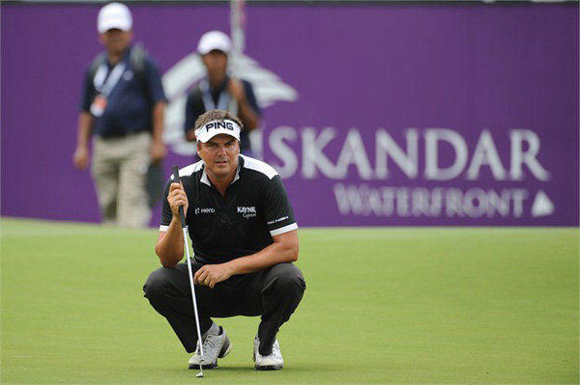
在總獎金兩百萬美元的柔佛公開賽第二回合比賽中，兩屆美巡冠軍查普拉打出無柏忌的六十六桿，以低標十桿的一百三十四桿，獲得單獨領先。查普拉在1993年，便在柔佛公開賽拿到職業首勝，本週有機會再度贏得這場比賽。
「今天我打得非常穩定，很多次開球上球道，有很多抓鳥的機會，成績原本有可能更好一些。我今天打的很靠近洞口，但推桿進洞不夠多，我錯過了一些推桿。」
泰國球員Chapchai Nirat（查普差•尼拉特）打出六十七桿，以低標九桿的一百三十五桿，位居第二。首回合領先的美國菜鳥David Lipsky（大衛•利普斯基）、菲律賓球員Antonio Lascuna（安東尼奧•拉斯庫納）、韓裔澳籍選手Unho Park（朴安和）與印度球員SSP Chowrasia（席夫•邱拉希爾），一同以一百三十六桿，並列在第三位。
西班牙名將Sergio Garcia（瑟吉歐•賈西亞）打出六十九桿，以低標七桿的一百三十七桿，與泰國選手Thongchai Jaidee（通昌•賈弟）、印度選手Shiv Kapur（席夫•卡普）、菲律賓選手Angelo Que（安哲羅•奎伊）、智利選手Felipe Aguilar（菲立普•阿吉拉）與澳洲選手Scott Barr（史考特•巴爾），並列在第七位。
南非名將Ernie Els（厄尼•艾爾斯）兩天一百四十一桿，並列在第三十六位。柔佛公開賽完成前兩回合預賽後，晉級線設為低標一桿的一百四十三桿，共有七十三名球員入圍週日決賽。

